Guide de l'utilisateur – City Builder & Battle Game
Ce guide présente le fonctionnement du jeu City Builder & Battle Game, depuis le lancement d'une partie jusqu'à la fin du jeu.

1. Lancement du jeu
Lorsque le jeu est lancé, un menu principal apparaît. Le joueur peut démarrer une nouvelle partie, accéder aux paramètres ou quitter le jeu.
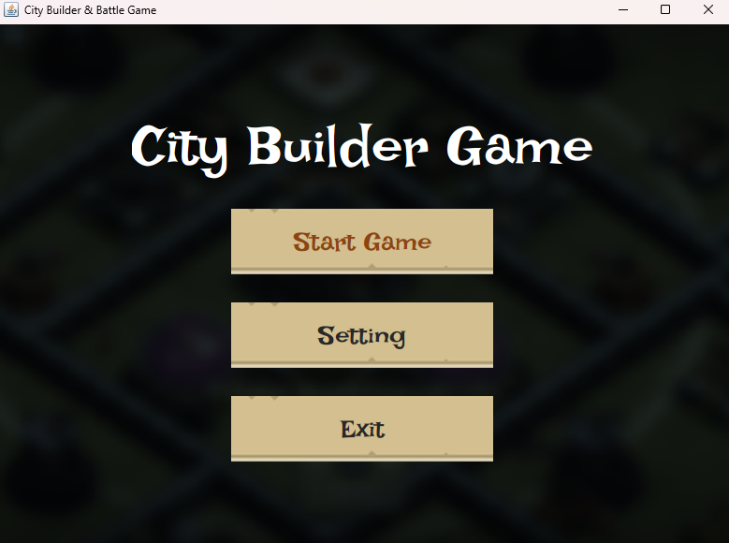

2. Objectif du jeu
Le but du jeu est de collecter des ressources, gérer ses unités et vaincre l'adversaire. La victoire est obtenue lorsque l'adversaire n'a plus d'unités en vie.
Le joueur peut accéder au shop afin de choisir et acheter différents bâtiments. Chaque bâtiment possède un coût spécifique en ressources (or, bois, pierre) et permet de développer le village.
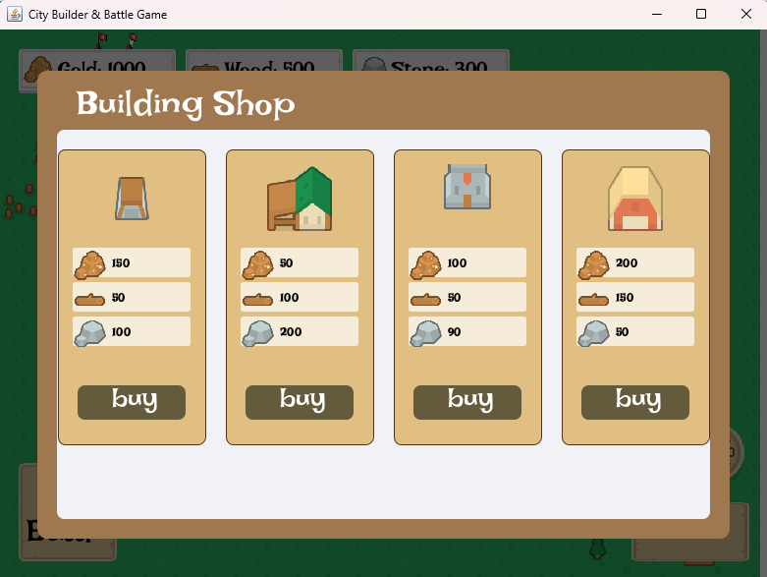

3. Interface de jeu et ressources
L'interface principale affiche la carte du jeu ainsi que les ressources disponibles : or, bois et pierre. Ces ressources permettent d'acheter et de déployer différentes unités.
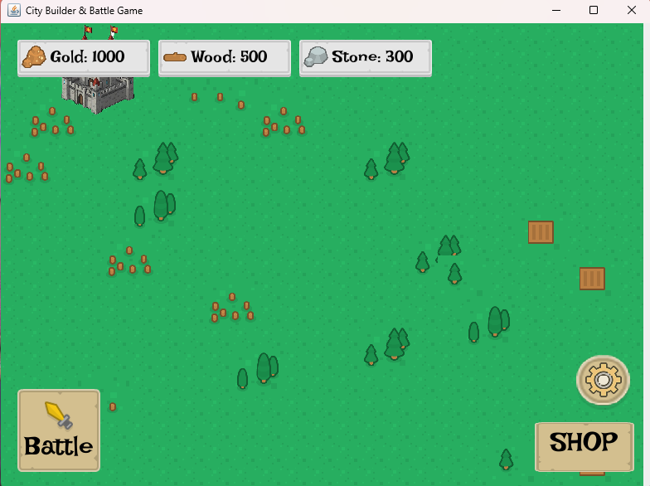

4. Unités disponibles
Le joueur peut recruter plusieurs types d'unités, chacune ayant un rôle précis :
- Cavaliers : unités rapides et offensives
- Archers : unités à distance
- Tanks : unités résistantes capables d'encaisser les dégâts
- Healers : unités de soutien capables de soigner les autres unités
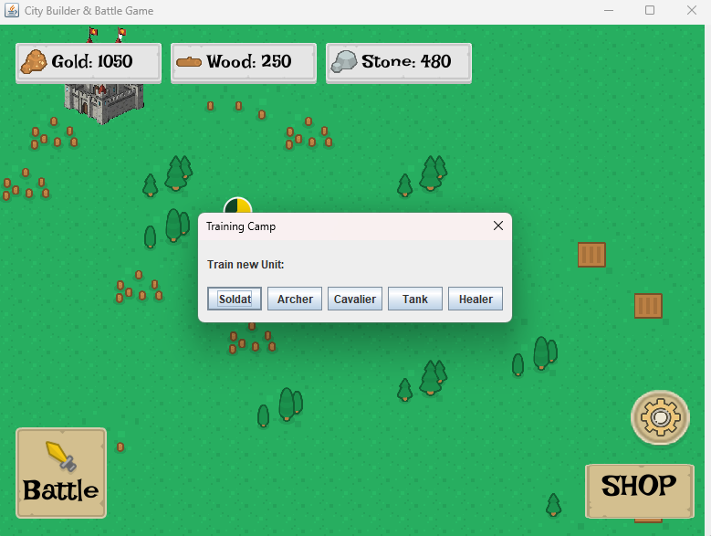

5. Phase de combat et placement des unités
Avant le début du combat, le joueur place librement ses unités sur la carte. Les archers, cavaliers, tanks et healers peuvent être positionnés selon la stratégie choisie. Le placement influence directement le déroulement et l'issue du combat.
.
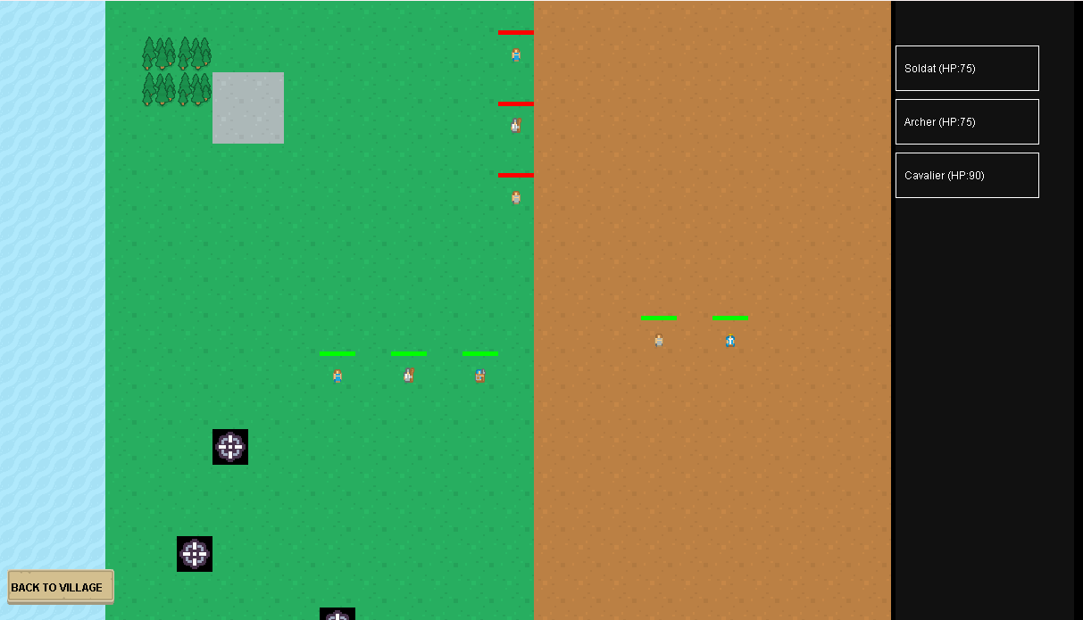

6. Fin de partie – Game Over
Lorsque le joueur n'a plus d'unités disponibles, la partie se termine. Un écran « Game Over » s'affiche alors pour indiquer la fin de la partie.
